Llwytho fideo i One Drive
OneDrive
- Mewngofnodi i One Drive (sydd ar Myday) gan ddefnyddio eich manylion myfyriwr
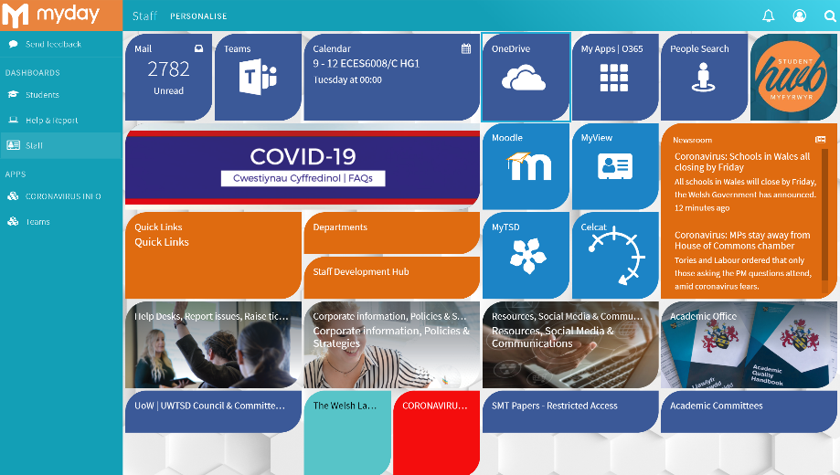

- Gwasgu ‘Upload’ a bydd hwn yn dod a’ch ffeiliau cyfrifiadur i fyny. Dewisiwch eich fideo a’i lwytho.

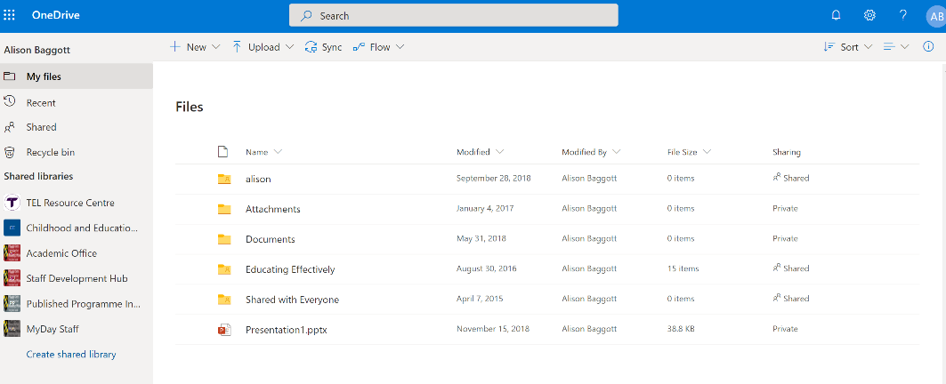

- Unwaith mae wedi llwytho cliciwch botwm dde y lygoden ac mi fydd yn rhoi’r opsiwn o rannu

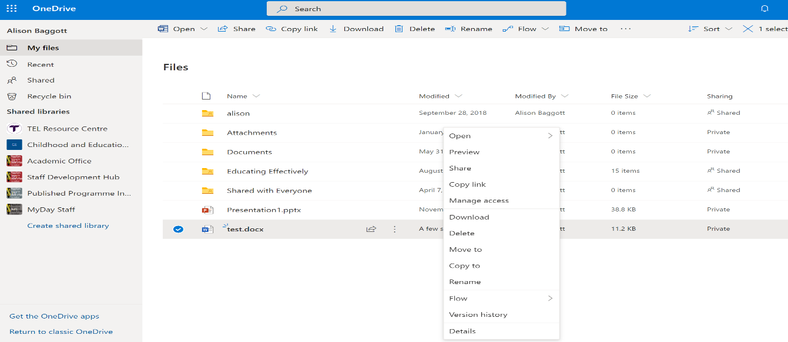
Yna clicio yma
Clic dde yma

- Rhowch manylion fy e bost a.baggott@uwtsd.ac.uk a gwasgu anfon.


